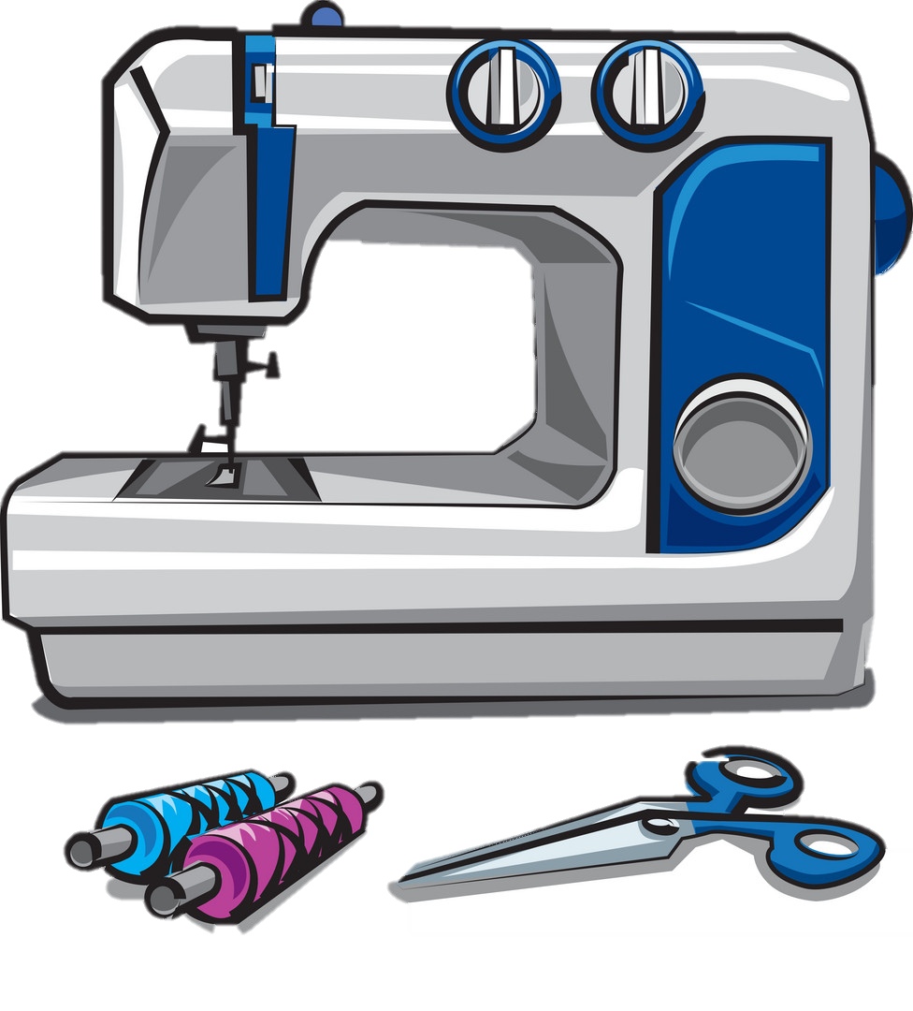

Кононович Татьяна Константиновна

Ивацевичи 2022

Машинные швы

**Аннотация**

Учебное пособие на тему «Машинные швы», где дана характеристика машинных швов, общие сведения о стежках и строчках, оборудовании, которое применяется для выполнения машинных швов, их показатели качества. Также приведены технические условия на выполнение машинных строчек и швов, требования безопасности труда при выполнении машинных работ.

Учебное пособие может использоваться мастерами производственного обучения и преподавателями по учебному предмету «Технология швейного производства».

Оглавление

**Введение** 3

**Немного из истории швейного производства** 5

**Машинные швы** 8

**Общие сведения о стежках и строчках** 11

**Организация рабочего места при выполнении машинных работ** 13

**Виды машинных швов** 14

**Классификация соединительных швов** 20

**Классификация краевых швов** 26

**Классификация отделочных швов** 31

**Оборудование для выполнения машинных швов** 39

**Дефекты машинных строчек** 43

**Показатели качества машинных швов и факторы, влияющие на них** 45

**Требования безопасности труда при выполнении машинных работ** 49

**ТЕСТЫ «Машинные швы»** 50

# **Введение**

Изготовление одежды — сложный процесс. Качество изделий зависит от квалификации специалистов и рабочих.

Предприятия, выпускающие одежду массового производства, характеризуются высоким уровнем техники, технологии и организации производства, что предъявляет особые требования к работающим на этих предприятиях.

Быстро растет потребность в высококвалифицированных кадрах, способных трудиться творчески и высокопроизводительно, умело использовать новейшую технику. Сегодня производство все в большей степени нуждается в специалистах, практически и теоретически хорошо подготовленных, обладающих глубокими знаниями по общеобразовательным и специальным дисциплинам, имеющих высокую техническую культуру.

Технология швейного производства становится механизированной, ее эффективность обусловливается применением специальных машин и оборудования. Изменяются организационные формы производства, повышается уровень автоматизации предприятий, особенно при разработке моделей, подготовке производства, раскрое, пошиве и на отделочных операциях. В раскройном производстве уже наблюдается переход от раскроя материала настилами к индивидуальному раскрою, как при изготовлении одежды по индивидуальным заказам. Существенно возрастает значение высокоскоростного индивидуального раскроя материала как привлекательной альтернативы раскрою в настиле.

Наряду с существованием специальных швейных машин, швейных полуавтоматов, швейных установок и комплексных рабочих мест появляются так называемые технологические модули, управляемые компьютерами. Принцип действия технологических модулей заключается в том, что рабочие операции выполняются на нескольких швейных установках в едином технологическом цикле с однократной фиксацией заготовки прижимными шаблонами в начале процесса обработки.

В цехах влажно-тепловой обработки готовой продукции существуют автоматизированные линии. Транспортные системы и программирующие цифровые компьютеры объединяют в единый комплекс цепочку оборудования для влажно-тепловых работ.

Современному производству необходимы специалисты, владеющие компьютерной техникой, так как многие этапы производства в значительной степени ею оснащаются.

Технология швейного производства относится к циклу специальных дисциплин, обеспечивающих необходимый уровень зна­ний и умений в области швейного производства.

В результате изучения курса учащийся должен:

иметь представление о современном состоянии и перспективах развития швейного производства;

знать терминологию швейных работ, технические условия на выполнение ручных, машинных и влажно-тепловых работ, технологические процессы всех этапов швейного производства, организацию рационального раскроя и нормирования расхода материалов, способы соединения и методы обработки деталей швейных изделий;

уметь составлять последовательность обработки и сборки деталей и узлов изделий, выполнять контроль качества кроя и готовой продукции;

уметь организовывать рабочее место, а также соблюдать требования безопасности при выполнении операций по пошиву швейных изделий.

# **Немного из истории швейного производства**

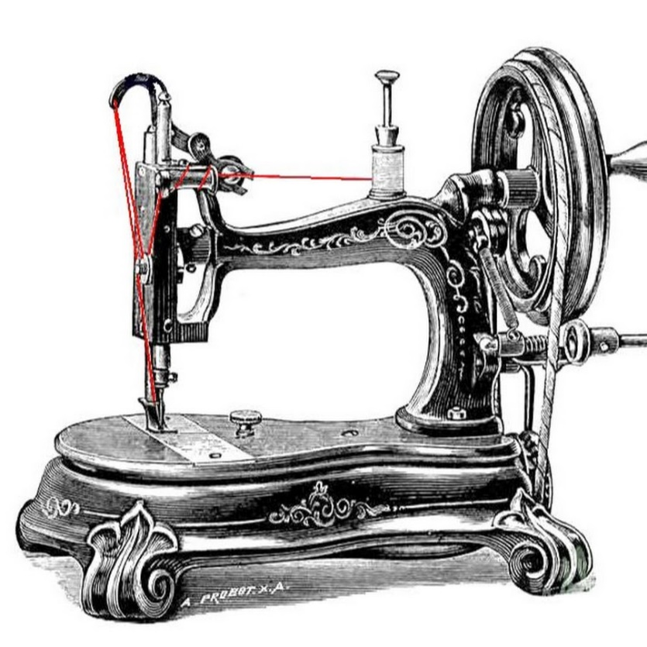

Возникновение шитья и вышивки сложно обозначить определенной датой. Ткани и нитки - материалы недолговечные. Их и в музеях хранить сложно (требуются определенные световые и температурные характеристики помещений-хранилищ), что уж говорить о сохранности тканей, которые находятся при археологических раскопках. Многие из них просто рассыпаются в прах, стоит попытаться только дотронуться до них. И все-таки кое-какие факты дошли и до нас. О стилях и моде разных времен во многом можно судить и по живописи.

История швейного производства насчитывает уже более 20 тысяч лет. Первые одежды были созданы из шкур животных, соединенных сухожилиями животных. Наши предки - первобытные люди – прокалывали шкуры острыми обтесанными камнями, острыми костями крупных рыб или большими шипами, а затем продевали через эти отверстия сухожилия. А в Африке в то время люди в качестве тканей использовали крупные листья растений, в качестве иголок – заостренные ветки и шипы растений, а в качестве ниток-шнурков – волокна растений.

Первые железные иглы были найдены в Манчинге, в Баварии, и датируются 3 веком до н.э. Не исключено, правда, что это были "импортные" образцы. Ушка (дырочки) в то время еще не знали и просто загибали тупой кончик маленьким колечком. В античных государствах тоже знали железную иглу, а в Древнем Египте уже в V веке до н.э. активно применялась вышивка. Иглы, найденные на территории Древнего Египта, по внешнему виду практически не отличаются от современных. Первую же стальную иглу нашли в Китае, датируется они примерно Х веком н.э. Считается, что в Европу иглы были завезены примерно в VIII веке н.э. мавританскими племенами, которые жили на территориях современного Марокко и Алжира. По другим сведениям, это сделали арабские купцы в XIV веке. В любом случае, там стальные иглы знали намного раньше, чем в Европе. С изобретением дамасской стали иглы начали делать из нее. Случилось это в 1370 году. В тот год и появилось в Европе первое цеховое сообщество, а в дальнейшем швейное производство.

В России ремесленники – портные и портнихи для населения выполняли всевозможные заказы. Шили мужскую, женскую, верхнюю одежду, костюмы, платья, нижнее бельё, детскую одежду, изготавливали головные уборы: шляпы, шапки, картузы, кепки, капоры. Ремесленники работали в основном в одиночку или семьями в своих домах. Затем начали появляться частные швейные мастерские с наемной рабочей силой. В частных мастерских происходила «выучка» детей швейному и портняжному делу. Во многих домах девочек уже с 3-х-5-и лет приучали к работе за прялкой, шитью, вышивке и вязанию, к семи годам многие, обучаясь в «приглядку» прекрасно шили и вышивали. Владельцы швейных мастерских охотно брали детей на «выучку» и широко использовали детский труд. Большинство, прошедших «выучку», продолжали работать на хозяев мастерской.

Такая мастерская была у Латышева Александра Аристарховича в Великом Новгороде, у него при магазине, торговавшем тканью, был закройно-пошивочный цех, где принимали заказы на пошив верхней одежды и легкого платья. Портные работали часто в маленьких тесных помещениях при свете керосиновых ламп и без свежего воздуха. Основными орудиями труда были иголка, ножницы и жаровой утюг. В середине Х1Хвека появились бумажные выкройки. Тогда же появляются система кройки в настил, но в основном только верхней объемной одежды, бюст – манекен и гибкая сантиметровая лента.

Первыми, где-то в четырнадцатом веке, следует считать голландцев, в чьих швейных мастерских по пошиву парусов впервые была применена колесная машина, стачивающая длинные полотна. К великому сожалению неизвестно имя автора сего изобретения, известно лишь, что машина была очень громоздкой и занимала много места. Ручные машинки появились около двухсот пятидесяти лет назад и не представляли собой механизм внешне похожий на современный. Первый проект швейной машины был предложен в конце 15 века Леонардом да Винчи, но так и остался невоплощенным. В 1755г. немец Карл Вейзенталь получил патент на швейную машину, копирующую образование стежков вручную. В 1790г англичанин Томас Сент изобрел швейную машину для пошива сапог. Машина имела ручной привод, заготовки сапог перемещались относительно иглы рукой. Более совершенная машина однониточного цепного переплетения была создана французом Б. Тимонье. Все эти машины не получили широкого практического применения. Настоящую революцию в швейном производстве произвело изобретение челночной машины, в 1830 году она получила повсеместное распространение. Самую надежную конструкцию механизма имели швейные машины с ручным и ножным приводом компании «Зингер», которая была основана в США в 1851г. Они создавали основу швейного производства, а с 1870 года стали применяться и в обувной промышленности. В России продукция фирмы «Зингер» появилась в 1860-егг., а в 1902 г. в Подольске открылся завод, изготавливавший машинки с логотипом «Зингеръ».

# **Машинные швы**

Машинные швы разделяются на группы в зависимости от величины наложения припусков на швы, количества машинных строчек, а также скрепляемых слоев соединяемых материалов — то есть от общей конструкции. Четкой границы между группами машинных швов не имеется. Например, соединительный шов может быть так же отделочным и т. д. К тому же не исключена комбинация из различных швов. Более подробно классификацию стежков, строчек и швов можно рассмотреть в «ГОСТ 12807-2003 — Изделия швейные. Классификация стежков, строчек и швов». Ниже представлены наиболее популярные и часто используемые машинные швы и строчки, в зависимости от своего назначения.

Для соединения деталей одежды и обработки ее срезов используют ниточные, клеевые и сварные швы. В практике швейного производства наибольшее применение имеет ниточный способ соединения (70–80 %), затем клеевой и сварной вместе взятые (20–25 %) [13, с. 70]. Ниточными швами обрабатывают или соединяют один или несколько слоев материала. Клеевыми швами детали скрепляют клеем в виде паутинки, порошка или ниток. В сварных швах используют термопластические свойства синтетических волокон тканей или пленочных материалов.

Практически ни одно создание швейного изделия не обходится без использования машинных швов. Ручные швы в основном выполняют временную функцию по соединению деталей, но завершающим этапом в работе часто является именно прокладывание машинных строчек, которые к тому же могут иметь декоративно-отделочное назначение.

При изготовлении швейных изделий наибольший процент приходится на машинные строчки, т. к. они имеют красивый внешний вид, прочны и эластичны, а главное, на их выполнение требуется меньше времени. Машинные стежки, выполняемые на швейных машинах, отличающихся по конструкции и назначению, разделяют на челночные и цепные.

**Челночные**стежки состоят из двух ниток: верхней – нитки иглы и нижней– нитки челнока. Верхняя и нижняя нитки переплетаются обычно внутри сшиваемых материалов и образуют на их поверхности непрерывный ряд отрезков ниток. Челночные стачивающие строчки применяют для соединения деталей и прокладывания отделочных строчек, зигзагообразные – для обработки срезов, обметывания петель, пришивания пуговиц и на других операциях.

**Цепные**стежки образуются введением в петлю игольной нитки петли этой же нитки (однониточные) или петель нижней нитки петлителя (двух-, трехниточные и т. д.). С лицевой стороны материала эти стежки напоминают челночные, а с изнаночной стороны – цепочки петель. Узел переплетения ниток в цепных стежках всегда располагается с изнаночной стороны материала. Цепные однониточные стачивающие строчки применяют для временного соединения деталей одежды (выметывания краев деталей); двухниточная стачивающая – для соединения деталей, окантовывания срезов деталей и др.; однониточная зигзагообразная – для пришивания пуговиц на полуавтоматах и обметывания петель; однониточная потайная – для подшивания краев деталей и низа изделия, выстегивания деталей; однониточная обметочная – для сшивания меховых шкурок; двух- , трехниточная обметочная – для обметывания срезов деталей; четырехниточный двухлинейный стачивающее-обметочный – для прочного стачивания и обметывания срезов деталей из рыхлых и легкоосыпаемых материалов.

При образовании челночных и цепных стежков на швейных машинах происходит прокалывание материалов иглой с ниткой, образование петли из нитки иглы, переплетение и затягивание ниток стежка, продвижение материала на длину стежка. Количество этапов технологического процесса образования различных машинных стежков зависит от типа стежка, класса швейной машины и ее особенностей.

К машинным швам предъявляются высокие потребительские и промышленные требования.

К потребительским требованиям относятся внешнее оформление шва, ровнота строчки, ширина шва, равномерность частоты стежков, плотность их затягивания, цельность строчки, отсутствие слабины или натянутости материала по линии шва, прочность и др.

Промышленные требования к швам определяют расход материала на швы (припуски на швы) и подгиб, трудоемкость выполнения.

Высокое качество швов обеспечивается соблюдением технических условий выполнения операций: ширины шва, числа строчек и расстояния между ними, частоты стежков, степени затягивания их в строчке, номера ниток и игл.

Ширина шва обусловлена его конструкцией. Технические требования к выполнению швов даются в технических описаниях на модель или в другой нормативно-технической документации. На каждом рабочем месте качество выполнения операции можно проверить по технологическим инструкционным картам.

В зависимости от назначения шва и расположения деталей относительно него различают швы соединительные, краевые и отделочные.

В соединительных швах (например, швах соединения боковых срезов полочек и спинки, плечевых срезов, срезов рукавов и др.) детали лежат по обе стороны шва.

Краевые швы применяют для обработки краев или срезов деталей. Детали располагаются по одну сторону шва (например, швы обработки низа изделия и низа рукавов, швы обработки бортов, воротника и др.).

Отделочные швы предназначены для отделки деталей и всего изделия. Эти швы применяют также для создания определенного силуэта (рельефные линии на полочках, спинке, полотнищах юбки, различные складки и др.).

В зависимости от конструкции шва (т.е. от того, как расположены детали и строчки в шве), числа строчек и скрепляемых слоев материала, величины и положения припусков на швы их группируют по видам (соединительные, краевые и отделочные) и подвидам.

# 

# **Общие сведения о стежках и строчках**

Для соединения деталей одежды, обработки ее срезов и отделки

краев наиболее широкое применение получили ниточные соединения.

Элементами ниточных соединений являются стежок, строчка, шов. (Рис.1)

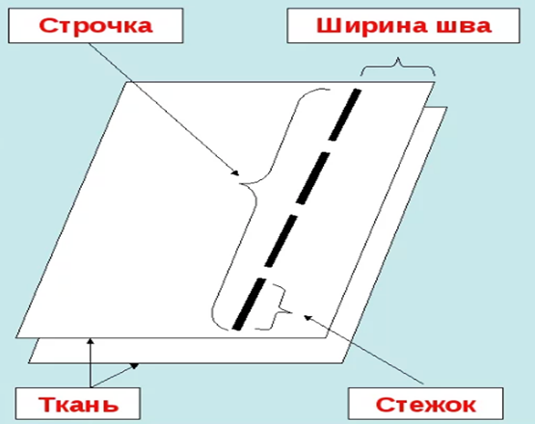

Рис.1.Элементы ниточных соединений

**Стежок** – это элемент структуры, образовавшийся в результате

последовательных проколов материала иглой.

**Строчка** – последовательный ряд стежков.

**Шов** – последовательный ряд стежков на материале толщиной в

один или несколько слоев.

**Швейное соединение** – это соединение двух или нескольких слоев материала с использованием одного или нескольких швов.

Характеристика стежка определяется способом соединения,

назначением стежка, количеством линий в нем (например, 401 – двухниточный однолинейный прямой цепной).

Технологические параметры строчки содержат следующие данные: количество ниток, образующих строчку, длину и ширину стежка в мм (или количество стежков на 10 мм строчки), номер иглы и ниток.

Машинные ниточные швы являются основным средством соединения деталей одежды. Качество выполнения швов зависит от соблюдения их параметров. К основным параметрам, характеризующим конструкцию шва, относятся (рисунок 2.):

а – припуск ткани на шов – расстояние от строчки до срезов соединяемых деталей;

б – расстояние от строчки до подогнутого среза ткани;

в – расстояние между строчками в случае применения нескольких

строчек для образования шва.

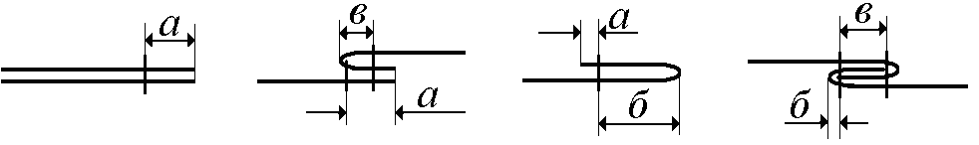

Рис. 2 – Параметры швов

Припуск ткани на шов зависит от степени осыпания нитей из срезов ткани, способов закрепления срезов (обметывание, закрытие срезов строчками шва и т. п.), конструкции швов.

Расстояние от строчки до подогнутого среза ткани устанавливается в зависимости от модельных особенностей одежды с обязательным учетом физико-механических свойств ткани (например, толщины) и назначения шва.

Расстояние между параллельными строчками в швах различной

конструкции зависит в основном от свойств применяемых материалов и требований на обработку деталей одежды различного назначения, а также от технологических характеристик используемого оборудования.

Конструкция шва представляется в виде графического изображения, на котором указываются детали, их взаимное расположение и места соединения. При составлении технических документов приняты обозначения (по ГОСТу) (таблица 1).

Таблица 1. Обозначения соединений.

|  |  |
| --- | --- |
| Обозначение ниточного соединения | Графическое изображение |
| Сечение слоев материала в шве |  |
| Сквозной прокол слоев материала иглой |  |
| Несквозной прокол слоев материала иглой |  |
| Обметанный срез материала |  |
| Соединение деталей зигзагообразной  строчкой |  |

# **Организация рабочего места при выполнении машинных работ**

Машинные работы выполняют на машинах, образующих различные стежки и строчки.

Рабочее место для выполнения машинных работ оборудуют столом с индивидуальным электроприводом, а также винтовым стулом, который дает возможность регулировать высоту сиденья. На столе устанавливают головку швейной машины и раскладывают необходимые инструменты и приспособления. Электродвигатель включают нажатием на пусковую кнопку или на педаль машины.

На машинном рабочем месте должно быть местное освещение в виде отдельного светильника или светильника, вмонтированного в корпус машины. Для подъема лапки ногой предназначен находящийся под крышкой стола коленчатый рычаг. Поверхность стола должна быть гладкой, на столе должно быть укреплено специальное приспособление для наматывания ниток на шпульку. Площадь рабочей поверхности стола определяется размерами оборудования и приспособлений, размерами деталей изделия и характером выполняемой операции.

На столе находятся только обрабатываемые детали, инструменты и приспособления, которые необходимы для выполнения данной технологической операции.

Любая швейная машина должна быть оборудована специальными защитными устройствами. Механизмы игл должны закрываться откидными или съемным кожухами.

Рабочее место может иметь откидную подставку для удобства обработки больших деталей и стеллаж для хранения полуфабрикатов и узлов швейных изделий.

Если схемой разделения труда предусмотрено, что один рабочий обслуживает две машины, то рабочий может сидеть на вращающемся стуле или перемещаться от одной машины к другой на специальном стуле, установленном на рельсах.

Если передача полуфабриката на потоке от рабочего к рабочему осуществляется вручную, то рабочие места оборудуют межстольями, скатами, желобами.

По окончании работы необходимо провести тщательную уборку рабочего места, положить обрабатываемые детали в шкафы, а инструменты и приспособления — в ящики стола. Правильная организация рабочего места повышает производительность труда и качество продукции.

# **Виды машинных швов**

В зависимости от назначения и расположения деталей относительно шва различают следующие виды швов:

-соединительные

-краевые

-отделочные

В зависимости от конструкции швы группируют по подвидам.

Наиболее удобно рассмотрение швов в готовом изделии, то есть их технологическая классификация. (Таблица 2).

Таблица 2. – Технологическая классификация машинных швов

|  |  |  |  |  |  |  |  |
| --- | --- | --- | --- | --- | --- | --- | --- |
| Наименование шва | | | | | Эскиз | | Область применения |
| класс | подкласс | вид | тип |  | |  | |
| 1 | 2 | 3 | 4 | 5 | | 6 | |
| Соединительные | стачной | вразутюжку |  |  | | Для соединения основных деталей верхней одежды и  легкого платья | |
|  | взаутюжку |  |  | | Для соединения подкладки, деталей легкого платья и сорочек | |
| с обме-  танны-  ми сре-  зами |  | |
| расстрочной |  |  | | Для закрепления швов припусков в тканях и материалах, где разутюживание не допускается, для отделки швов | |
| на ребро |  |  | | Для соединения объемных  материалов, трикотажных  изделий | |

Продолжение таблицы 2.

|  |  |  |  |  |  |
| --- | --- | --- | --- | --- | --- |
| 1 | 2 | 3 | 4 | 5 | 6 |
| Соединительные | настрочной | с открытыми срезами |  |  | Для соединения и отделки деталей изделия, соединения боковых плечевых срезов. средних срезов спинки и др. |
|  |
| с одним  закрытым  срезом |  |  | Для обработки плотных шерстяных тканей, натуральной и искусственной кожи, овчины |
| накладной | с открытыми срезами |  |  | Соединения частей прокладок,  деталей одежды из неосыпающихся материалов |
| с закрытым срезом |  |  | Соединение деталей верха,имеющих фигурную форму  (накладные карманы, кокетки) |
| с 2-мя  закрытыми  срезами |  |  | Соединение отверстий подкладки, манжет  с рукавом |
| встык |  |  |  | Соединение частей прокладок в изделиях с верхом из тонкого материала, деталей корсетных изделий, кожи, срезов шлевок |
| бельевой | двойной |  |  | Изготовление постельного белья, обработка срезов |

Продолжение таблицы 2.

|  |  |  |  |  |  |
| --- | --- | --- | --- | --- | --- |
| 1 | 2 | 3 | 4 | 5 | 6 |
| Соединительные | бельевой | запоши-  вочный | узкий |  | Изготовление постельного и  нательного белья, рабочих халатов, курток |
|  | широ-  кий |  |
| взамок |  |  |
| Краевые | Окантовочный | с открытым срезом |  |  | В верхней одежде – низ изделия, внутренние срезы подбортов, в легком платье – по модели |
| с закрытыми срезами |  |  |
|  |
| тесьмой |  |  |
| Вподгибку | с открытым срезом |  |  | Для обработки низа изделия из  неосыпающихся материалов,  предохранения срезов от осыпания вместо обметывания |

Продолжение таблицы 2.

|  |  |  |  |  |  |
| --- | --- | --- | --- | --- | --- |
| 1 | 2 | 3 | 4 | 5 | 6 |
| Краевые | Вподгибку | с обмета-ным срезом |  |  | Для обработки низа изделия,  предохранения срезов от осыпания вместо обметывания в шерстяных тканях, трикотаже |
| с закрытым срезом |  |  | Для обработки низа изделия,  предохранения срезов от  осыпания вместо обметывания в легкоосыпающихся  тканях |
| с оканто-ваным  срезом |  |  | Для обработки низа изделия,  предохранения срезов от  осыпания вместо обметывания в мужских пальто |
| с притач-  ной под-  кладкой |  |  | Низ изделия, низ рукава |
| обтачной | в кант |  |  | Обработка краев бортов,  клапанов, воротников |
| в раскол |  |  |
| в рамку | простую |  | Обработка карманов, петель в изделиях из средних и тонких тканей |

Продолжение таблицы 2.

|  |  |  |  |  |  |
| --- | --- | --- | --- | --- | --- |
| 1 | 2 | 3 | 4 | 5 | 6 |
| Краевые | обтачной | в рамку | сложную |  | Обработка карманов, петель в изделиях из толстых тканей |
| Отделочные | рельефный | вытачной |  |  | Отделка женского и детского  платья |
| выстрочной |  |  | Отделка верхней и спортивной одежды |
|  |  |
| шов с кантом | соедини-  тельный |  |  | Форменная одежда, женское  платье |
| краевой |  |  |
| вытачной | простой |  |  | Отделка деталей женской и деткой одежды |
| сложный |  |  |
| складки | простые  отделочные | одно- и  двусто-  ронние |  | Отделка деталей женской и деткой одежды |
| сложные  отделочные |  |  |
| простые  соедини-  тельные |  |  |  |

Продолжение таблицы 2.

|  |  |  |  |  |  |
| --- | --- | --- | --- | --- | --- |
| 1 | 2 | 3 | 4 | 5 | 6 |
| Отделочные | складки | сложные  соедини-  тельные |  |  |  |

На классы швы подразделяются в зависимости от назначения и

расположения деталей.

*В соединительных швах* детали располагаются по обе стороны от

строчки, соединяющей их.

*Краевые швы* применяют для обработки края детали или среза,

детали в них располагаются по одну сторону от шва.

*Отделочные швы* применяют для отделки деталей одежды и создания его силуэта. Они могут выполняться на неразрезных деталях, располагаться на краях и в месте соединения деталей.

Подкласс определяет взаимное расположение деталей и строчек в шве (например, стачные швы выполняются вблизи совмещенных срезов).

Вид характеризует дополнительную технологическую обработку

шва (соединительные стачные швы подразделяются на швы вразутюжку, взаутюжку, расстрочные и «на ребро»).

Тип шва определяет особенность обработки при одинаковом

внешнем виде (соединительный бельевой запошивочный шов может

быть узкий и широкий).

# **Классификация соединительных швов**

Схема 1. Соединительные швы.

**Соединительные швы** служат для соединения деталей изделия. В этих швах детали лежат по обе стороны от шва соединения.

Соединительные швы (схема 1) делятся на стачные, настрочные, накладные, бельевые и швы встык.

Стачной шов — самый распространённый. Строчка его не видна с лицевой стороны изделия. Перед соединением детали складывают лицевыми сторонами внутрь, уравнивают срезы и стачивают на универсальной швейной машине.

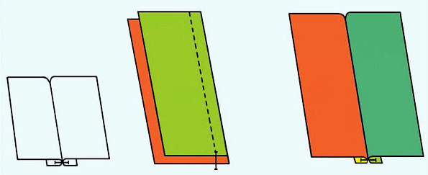

Рис.3 Стачной шов вразутюжку.

В зависимости от толщины материала и назначения одежды припускам стачного шва придают разные положения (разутюживают (Рис. 3) или заутюживают (Рис. 4)). Срезы деталей могут быть обмётаны.

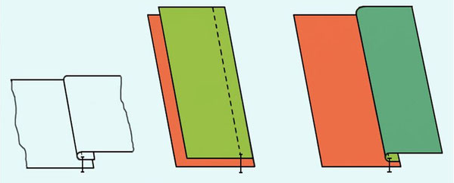 Рис. 4 Стачной шов взаутюжку.

На базе стачного шва выполняют расстрочной шов (Рис.5). Припуски такого шва расстрачивают (скрепляют с деталью) по лицевой стороне деталей двумя параллельными строчками на расстоянии 1—2 мм от линии шва или на расстоянии, установленном в соответствии с моделью, если шов является отделочным.

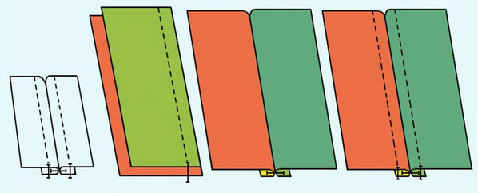

Рис.5 Расстрочной шов.

Настрочной шов выполняют двумя строчками -стачивающей (по изнаночной стороне детали) и настрачивающей (по лицевой стороне). Настрочной шов бывает с открытыми срезами и с одним закрытым срезом.

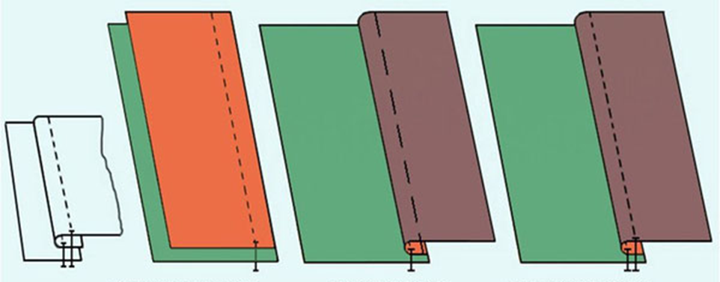

Рис.6 Настрочной шов с открытым срезом

В первом варианте (Рис.6) срезы уравнивают, складывая детали лицевой стороной внутрь, как при выполнении стачного шва, во втором -срез нижней детали сдвигают за срез верхней (Рис.7) на ширину шва настрачивания, располагая их параллельно. Детали стачивают. В изделиях из осыпающихся тканей открытые срезы обмётывают. Припуски шва заутюживают. С лицевой стороны прокладывают вторую строчку на расстоянии, предусмотренном моделью.

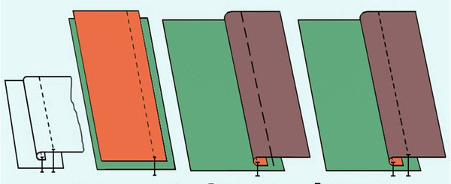

Рис.7 Настрочной шов с закрытым срезом.

Накладной шов бывает с открытыми, с одним либо двумя закрытыми срезами. Верхнюю деталь (Рис.8) накладывают изнаночной стороной на лицевую сторону нижней детали. Машинную строчку ш.ш. 5мм. прокладывают с лицевой стороны верхней детали.

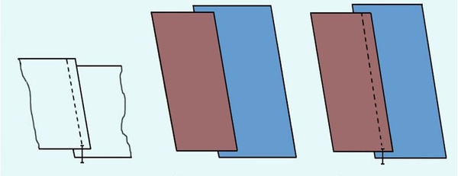

Рис.8 Накладной шов с открытым срезом.

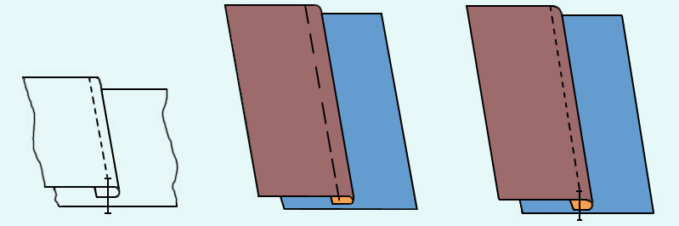

Рис.9 Накладной шов с закрытым срезом.

Шов встык бывает с открытыми срезами либо закрытыми полоской из ткани или тесьмой. Особенностью шва встык является совмещение в одну линию на плоскости открытых (Рис.10) или подогнутых срезов соединяемых деталей и закрепление их строчками. Выполняют шов на двухигольной машине с приспособлениями, совмещающими срезы деталей при подаче полоски материала.

При выполнении шва встык с открытыми срезами для предохранения срезов от осыпания прокладывают зигзагообразную строчку (Рис. 11).

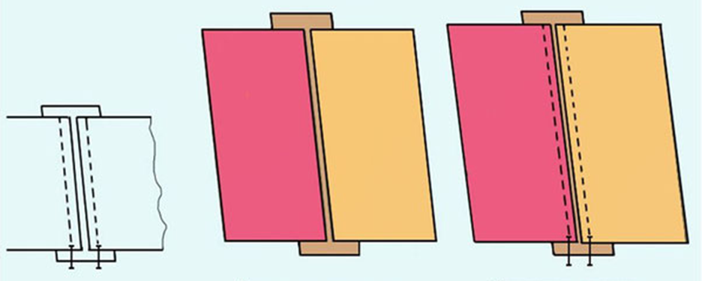Рис. 10 Шов встык с открытыми срезами.

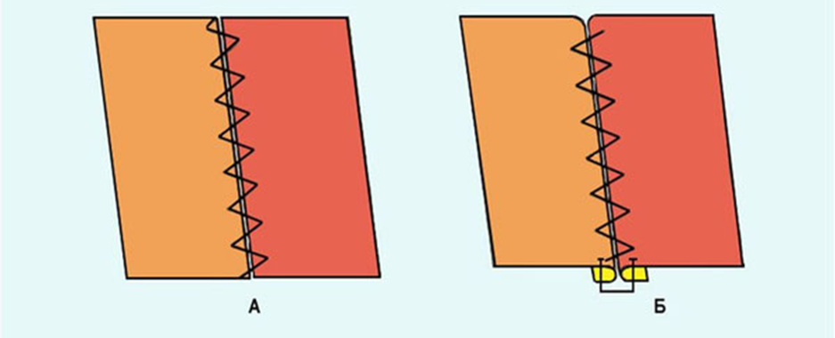 Рис. 11 Шов встык зигзагообразной строчкой.

Шов взамок имеет одинаковый вид с лицевой и изнаночной сторон, так как его выполняют на двухигольной машине с приспособлением для подгибания срезов и их совмещения.

Запошивочный шов (Рис.12) (узкий и широкий) выполняют в два приёма. Первую строчку прокладывают на деталях, сложенных лицевыми сторонами внутрь, где нижний срез выступает за верхний на 5-7 мм. Затем детали раскладывают лицевыми сторонами вниз, прокладывают строчку на расстоянии 1-2мм.от сгиба.

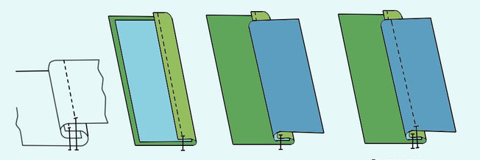

Рис.12 Запошивочный шов

Двойной шов (Рис.13) также выполняют в два приёма. Первой строчкой

ш.ш. 3-4 мм стачивают детали, сложенные по срезам изнаночной стороной внутрь. Второй строчкой ш.ш.5-7мм стачивают вывернутые и расправленные по шву детали.

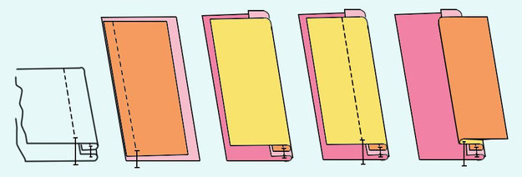

Рис.13 Двойной шов

**Классификация краевых швов**

Схема 2. Краевые швы.

**Краевые швы** применяются для обработки края детали или среза. Детали в них лежат по одну сторону от шва (например, швы обтачивания борта, швы обработки низа изделия и рукавов и др.) (схема 2).

Краевые швы подразделяются на подвиды — вподгибку, обтачные и окантовочные.

Швом вподгибку оформляют край деталей путём подгибания срезов самой детали. Они бывают с открытым и закрытым срезами. В первом варианте (Рис 14) срез детали изделия подгибают один раз и закрепляют строчкой, во втором (Рис 15) — срез детали (изделия) подгибают два раза и закрепляют строчкой. В изделиях из легкоосыпающихся тканей срезы предварительно обмётывают.

Ширина сточки – по модели.

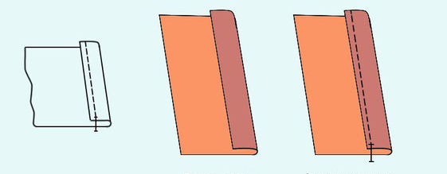

Рис.14 Шов вподгибку с открытым срезом.

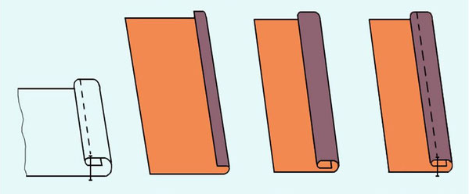

Рис.15 Швом вподгибку с закрытым срезом.

Обтачной шов бывает в кант и в рамку. Кантом (рамкой) называют часть одной из деталей, ограниченную линией строчки и линией перегиба этой детали.

Обычно кант образуют из детали, расположенной на лицевой стороне изделия, чтобы закрыть нижнюю деталь и шов. Иногда кант или рамку выполняют для отделки из детали другого цвета. Дополнительным требованием к шву является ровнота канта или рамки.

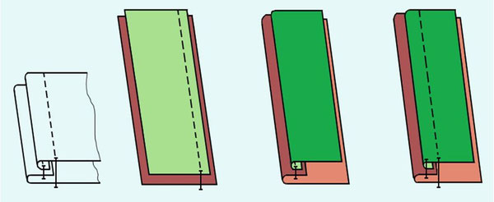

Рис.16 Обтачной шов в кант.

Шов в кант (Рис. 16) выполняется в такой последовательности: детали соединяют, сложив лицевыми сторонами внутрь ш.ш 5-7 мм.; шов расправляют или разутюживают; затем его вывертывают и образуют кант, который закрепляют временной вымёточной строчкой и приутюживают; выполняют отделочную строчку по лицевой стороне с заданным расстоянием от перегиба детали. При закреплении канта без отделочной строчки нижнюю деталь настрачивают на припуск шва обтачивания.

Шов в простую рамку выполняют одной строчкой (Рис.17). Деталь, из которой будет образована рамка, перегибают изнанкой внутрь или заутюживают на ширину, равную ширине рамки с учётом припуска на шов. Деталь накладывают по намеченной линии на основную деталь и притачивают, закрепляя конец и начало строчки. Затем детали перегибают около строчки и приутюживают.

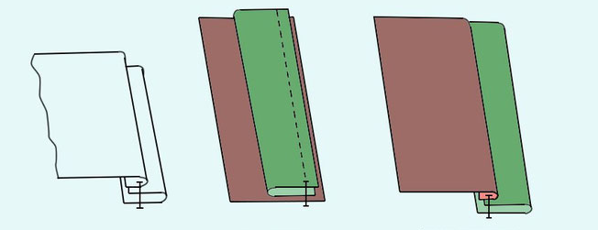

Рис.17 Обтачной шов в рамку.

Шов в сложную рамку выполняют следующим образом: обтачку притачивают к изделию ш.ш 4-7 мм., сложив детали лицевыми сторонами внутрь. Припуск разутюживают, огибают его обтачкой и закрепляют строчкой в шов притачивания рамки.

Окантовочный шов бывает с закрытыми, одним или двумя открытыми срезами, может выполняться в один или два приёма. Для обработки среза используют тесьму или полоску ткани, выкроенной по косой. При выполнении шва в два приёма полоску ткани лицевой стороной укладывают на лицевую сторону основной детали и обтачивают (Рис. 18). Затем полоской огибают припуски шва, подвернув предварительно свободный срез окантовочной полоски, и прокладывают строчку в шов притачивания полоски.

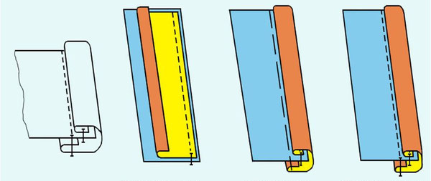

Рис.18 Окантовочный шов с закрытым срезом.

Окантовочный шов с открытым срезом обрабатывают также; полоску ткани или тесьму складывают лицевыми сторонами с основной деталью внутрь, срезы уравнивают и прокладывают строчку. Затем срезы огибают полоской, образуя кант, ширина которого равна ширине шва обтачивания и прокладывают строчку в шов притачивания полоски. (Рис.19)

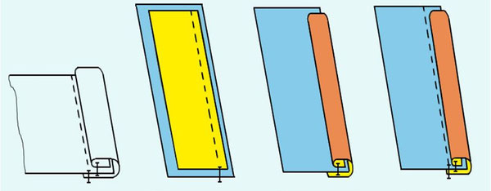

Рис.19 Окантовочный шов с открытым срезом.

Менее трудоёмким является шов, выполненный одной строчкой (в один приём) на машине со специальным приспособлением (Рис 20). Основное требование к данному подвиду швов — плотное огибание полоской ткани или тесьмой обрабатываемого среза.

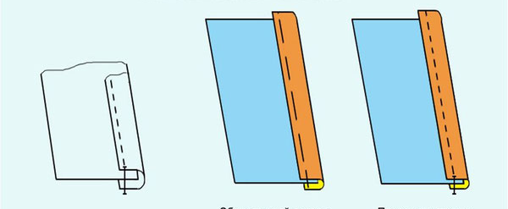

Рис.20 Окантовочный шов тесьмой.

Для обработки среза детали двойной полоской, аналогично окантовочному шву с закрытым срезом используют тесьму или полоску ткани, выкроенной по косой. Полоску заутюживают на половину, притачивают, затем срез огибают и закрепляют машинной строчкой в шов притачивания.

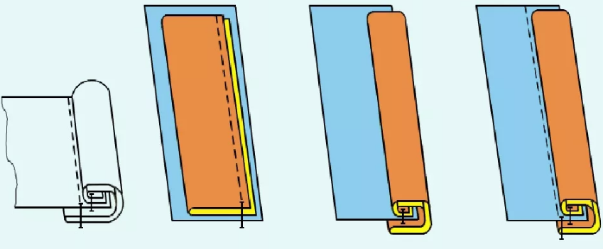

Рис.21 Окантовочный шов с закрытым срезом.

# **Схема 3. Классификация отделочных швов**

**Отделочные швы** предназначены для отделки изделия и создания его силуэта (рельефные линии, складки и др.). Отделочные швы объединяют подвиды — рельефные швы, швы с кантом и складки (схема 3).

К рельефным швам относятся застрочной, выстрочной со шнуром, вытачной.

Застрочной шов выполняют застрачиванием по лицевой (или изнаночной) стороне детали, перегнутой по надсечкам. Расстояние от строчки до перегиба 1,5—2 мм. При выполнении нескольких параллельных швов размечают линию перегиба только для первого шва, последующие выполняют с помощью специальных приспособлений.

Выстрочной шов со шнуром (Рис. 21) выполняют на двухигольной машине, предварительно намечая положение первой строчки. Для получения более рельефного шва снизу кладут тонкую подкладочную ткань, протягивая между строчками и слоями тканей шнур.

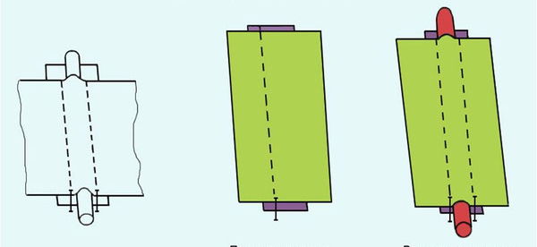

Рис.21 Выстрочной шов со шнуром.

Вытачной шов размечают по изнаночной стороне одной линией. Деталь перегибают по намеченной линии лицевой стороной внутрь и застрачивают на расстоянии 1,5—2 мм от линии перегиба, подкладывая полоску ткани. Затем шов заутюживают или разутюживают.

Швы с кантом бывают соединительные (стачной, накладной) и краевые (обтачной). Для выполнения шва полоску ткани для канта перегибают вдоль пополам лицевой стороной наружу, заутюживают, замётывают, укладывают на лицевую сторону детали и притачивают, уравнивая срезы. Затем, например, в стачном шве деталь располагают изнанкой вверх, подкладывают снизу вторую деталь и, уравнивая срезы, стачивают по строчке притачивания полоски. На швейных предприятиях такие швы выполняют с помощью специального приспособления, которое перегибает полоску, укладывает её между слоями ткани и подаёт под иглу.

Складки бывают простые и сложные. В простой складке материал перегибают по прямой линии или с небольшим изгибом, в сложной — по крутым или ломаным линиям, что влечёт за собой усложнение обработки.

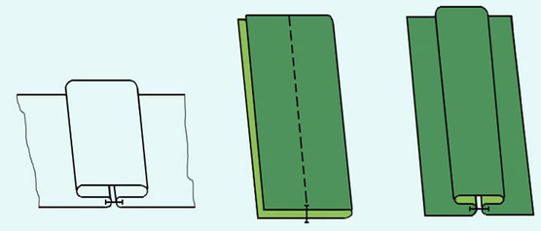

Рис.22 Встречная складка.

Простые складки бывают отделочные и соединительные, односторонние и двусторонние, мягкие, стачные, настрочные и застрочные. На простую отделочную складку дают припуск материала, равный удвоенной её ширине. Отделочные складки выполняют на одной детали, соединительные — при соединении двух или трёх деталей.

В односторонних складках все сгибы направлены с лицевой стороны в одну сторону, а с изнаночной в другую, в двусторонних — сгибы направлены либо навстречу друг другу (встречная складка), либо в противоположные стороны (бантовая).

Складки, выполненные строчками, невидимыми с лицевой стороны, называют стачными, видимыми с лицевой стороны — настрочными или застрочными.

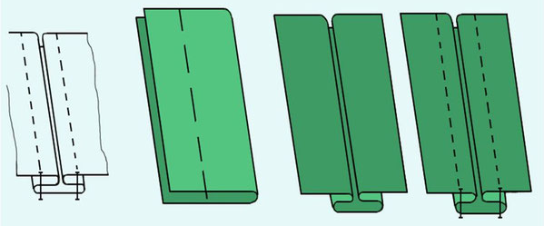

Рис.23 Настрочные складки.

Складки, расположенные рядом в количестве более двух, называют групповыми. Складки выполняют в такой последовательности: размечают; соединяют их временными строчками и после влажно-тепловой обработки — постоянными; удаляют нитки временного назначения; выполняют отделочные строчки или закрепляют припуски; застрачивают верхние срезы; скрепляют складки стежками временного назначения. К готовым складкам предъявляют следующие требования: линии перегибов, строчки должны быть ровными, стороны складок симметричными, глубина складок одинаковой; в групповых складках закрепки расположены на одном уровне; припуски на складки плотно прилегают к основной детали; в процессе носки необходимо обеспечить заданное положение припусков на складку и сохранность материала в концах строчек у закрепок.

**Технические условия по выполнению машинных работ.**

При выполнении машинных работ в процессе изготовления одежды необходимо соблюдать следующие технические условия:

-машинные строчки должны быть ровными, без пропусков, с равномерно затянутыми стежками;

-цвет ниток всех внутренних строчек должен соответствовать основному цвету ткани;

-максимальная частота стежков рекомендуется при выполнении

наиболее ответственных соединительных строчек, подверженных растяжению в процессе носки (швы втачивания рукава, плечевые, боковые, средний шов спинки);

-отделочные строчки, а также строчки, видимые со стороны основной ткани и подкладки, выполняют шелковыми или синтетическими нитками;

-для прикрепления пуговиц и изготовления петель, выполнения

подшивочных и обметочных строчек наряду с х/б нитками используются армированные нитки. Нитки из натурального шелка № 33, 65 используют в некоторых случаях для выполнения подшивочных строчек;

-при стачивании деталей припуски на шов располагают справа

от иглы, а основные детали – слева; (Рис.24)

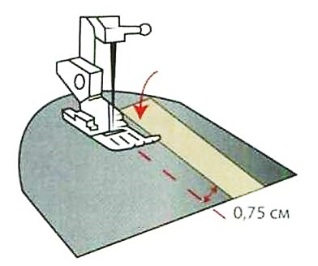

Рис.24 Расположение деталей относительно иглы.

-стачивание срезов сметанных деталей выполняют рядом со сметочной строчкой с противоположной стороны от припусков на швы;

-концы внутренних строчек закрепляют обратной строчкой длиной

7–10 мм;

-концы отделочных строчек закрепляют обратной строчкой длиной

5–10 мм;

-концы отделочных строчек могут быть не закреплены; нитки

отделочных строчек перетягивают на внутреннюю сторону и завязывают узелками;

-в одежде из материалов с водоотталкивающими пропитками

строчку в закрепках располагают параллельно основной строчке на расстоянии 2 мм на участке 15–20 мм во избежание прорубаемости;

-в концах строчек цепного переплетения увеличивают количество

стежков до 10 в 10 мм строчки или оставляют цепочки переплетенных ниток длиной 5 мм;

-концы замкнутых строчек должны заходить один на другой не

менее чем на 15–20 мм;

-при соединении деталей с одинаковым направлением нитей по срезам и одинаковой длины стачивание производят со стороны любой детали, начиная с наиболее ответственных срезов (горловины, проймы);

-правой рукой подтягивают нижнюю деталь из-под лапки, левой – направляют верхнюю деталь под лапку;

-если срезы имеют незначительные различия в длине, то сверху укладывают более короткую деталь;

-при соединении деталей с различным направлением нитей по срезам деталь с более косым срезом помещают вниз;

-при соединении деталей со значительной посадкой одной из них эту деталь для контроля располагают сверху;

-при соединении деталей из основного и подкладочного материала строчку выполняют со стороны подкладки;

-при стачивании деталей по косым срезам нельзя подтягивать

детали за лапкой, так как это приведет к искривлению шва;

-при скреплении деталей с вогнутым и выпуклым срезом или

прямым и вогнутым строчку выполняют со стороны деталей с вогнутым срезом;

-стачивание деталей с разными припусками на шов выполняют по детали с меньшим припуском;

-во избежание искривления швов при влажно-тепловой обработке под припуски подкладывают бумагу или проутюжильник;

-при стачивании двух деталей из тканей разной толщины шов всегда заутюживают на тонкую ткань;

-операции ВТО выполняют до полного удаления влаги.

**Терминология машинных работ**

Отдельные машинные операции имеют те же названия, что и ручные (пришивание пуговиц, обметывание петель и т.д.). В то же время многие машинные операции имеют свои специфические названия (таблица 3).

Таблица.3 **Терминология машинных работ**

|  |  |  |
| --- | --- | --- |
| Термин | Определение | Область применения |
| 1 | 2 | 3 |
| Стачивание | Постоянное ниточное соединение двух деталей равных или приблизительно равных по величине. | Стачивание боковых и плечевых срезов изделия, средних срезов спинки, передних и локтевых срезов рукава и др. |
| Притачивание | Постоянное ниточное соединение мелкой детали с крупной или неосновной с основной. | Притачивание клапанов, листочек, обтачек к переду, хлястиков и манжет к рукавам, прокладок к деталям и др. |
| Обтачивание | Постоянное ниточное соединение деталей по краю с последующим вывертыванием на лицевую сторону. | Обтачивание краев бортов, воротников, клапанов, хлястиков и др. |
| Настрачивание | Постоянное ниточное закрепление заутюженных швов, вытачек и складок. | Настрачивание среднего шва спинки, швов кокеток, рельефов, односторонних складок и др. |
| Расстрачивание | Постоянное ниточное закрепление разутюженных швов или складок. | Расстрачивание рельефов, кокеток, встречных складок и др. |
| Застрачивание | Постоянное ниточное закрепление подогнутого края детали или изделия. | Застрачивание верхнего края накладного кармана, нижнего края отлетной кокетки, низа изделия, низа рукавов и др. |
| Втачивание | Постоянное ниточное соединение деталей по замкнутому или незамкнутому контуру. | Втачивание воротника в горловину, рукава в пройму, втачивание ластовицы. |

Продолжение таблицы 3

|  |  |  |
| --- | --- | --- |
| 1 | 2 | 3 |
| Окантовывание | Постоянная ниточная обработка срезов деталей полоской ткани или тесьмой с целью отделки и предохранение от осыпания. | Окантовывание срезов горловины, проймы, срезов оборок, воланов, низа изделия и др. |
| Прострачивание | Постоянное ниточное закрепление краев деталей отделочными строчками, проложенными с лицевой стороны. | Прострачивание краев бортов, воротников, клапанов, хлястиков и др. |
| Выстегивание | Постоянное ниточное соединение деталей, наложенных одна на другую, несколькими машинными строчками. | Выстегивание воротников, манжет, кокеток и др. |
| Обметывание | Обработка открытых срезов деталей или краев прореза петель для предохранения от осыпания. | Обметывание открытых срезов в легкой одежде, обметывание петель. |

# **Оборудование для выполнения машинных швов**

Все швейные машины подразделяют на машины неавтоматического и полуавтоматического действия.

При работе на машинах неавтоматического действия операция выполняется с обязательным участием человека. Базовыми машинами неавтоматического действия, на которых выполняются линейные строчки челночного переплетения, являются машины 97-А и 1022 кл. ОЗЛМ, 8332 кл. объединения «Текстима» (Германия) и 862 кл. ПМЗ.

Машина 97-А кл. предназначена для стачивания костюмных и платьево-сорочечных тканей. Длина стежка до 4 мм. Имеет модификации: 697 кл. с дифференциальным механизмом перемещения материала; 597 кл. с отклоняющейся вдоль строчки иглой; 9097 и 1597 кл. с устройствами для обрезки ниток и останова иглы в заданном положении; 297 и 397-М кл. с механизмом ножа для обрезки полуфабриката; 297 кл. с устройством для выполнения посадки нижнего слоя ткани; 897-1 кл. с приспособлениями для окантовывания срезов.

На машине 1022 кл. стачивают пальтовые и костюмные ткани длина стежка 1,7... 5 мм. Имеет модификации: 1023-3 кл. с окантовывателями срезов деталей женских и детских платьев; 1021-4 кл. с окантовывателями срезов деталей пальто косой бейкой; 1022 кл. с механизмами останова иглы и обрезки ниток; 1822 кл. с устройством для изменения длины стежка от 5 до 10 мм при выполнении отделочных строчек.

Машина 8332 кл. объединения «Текстима» (Германия) соответствует по назначению машине 97-А кл., имеет большое число модификаций.

Машина 862 кл. ПМЗ используется для стачивания костюмных, пальтовых и плащевых тканей. Длина стежка 1,3... 4,5 мм. Снабжена отклоняющейся вдоль строчки иглой (для получения беспосадочного шва). Имеет различные модификации, например 2862 кл. с верхней и нижней зубчатой рейками и отклоняющейся иглой, рекомендуется для стачивания трудно передвигающихся в процессе пошива материалов.

Машина 241 кл. ПМЗ предназначена для разметывания пройм.

Базовыми машинами для выполнения строчки с челночным зигзагообразным переплетением являются машины 26 кл. ПМЗ (длина стежка до 4,5 мм, ширина зигзага до 9 мм); 1026 кл. ПМЗ (длина стежка до 3 мм, ширина зигзага до 6 мм), 335 кл. фирмы «Минерва» (Чехия) (ширина зигзага до 10 мм). Зигзагообразные строчки используются для соединения деталей швом встык и накладным швом, а также для обметывания срезов.

На базовой машине 2222 кл. ПМЗ можно выполнить строчку однониточного цепного переплетения. Машина предназначена для выполнения сметочных, наметочных и выметочных работ с прокладыванием временной легко распускающейся строчки. Длина стежка до 12 мм.

Строчки однониточного цепного переплетения применяют для вышивок, которые выполняют на машине МВ-50 ПМЗ.

Машина 1276-6 кл. ПМЗ предназначена для выполнения сквозной двух ниточной строчки цепного переплетения, для стачивания деталей из форма устойчивых трикотажных полотен. Длина стежка до 3,2 мм.

Потайными однониточными строчками выполняют стегальные и подшивочные операции.

Для выполнения стегальных работ применяют машину CS-761 кл. Фирмы «Паннония» (Венгрия). Длина стежка 4... 8 мм.

Для выполнения подшивочных работ потайными стежками в изделиях из легких и тонких тканей применяют машину 85 кл. ПМЗ.

Базовой машиной для выполнения строчки крае обметочного однониточного цепного стежка является машина 208 кл. завода

«Легмаш». Она применяется для изготовления изделий из трикотажных полотен.

Для стачивания меховых шкурок и деталей из искусственного меха применяют машину 10-Б кл. «Легмаш» однониточного цепного стежка (длина стежка 1...3 мм) с шириной шва до 2,5 мм. Для обметывания срезов и предохранения их от осыпания применяют машины 851 кл. объединения «Текстима» (Германия). Машины объединения «Текстима» 8515/080/229, 851/080/230 и 851/080/ 231 кл. выполняют трех ниточные стачивающее - обметочные строчки с шириной шва обметывания 5,4 и 3,2 мм.

Для выполнения обметочных строчек применяют машину двух - ниточного или трех ниточного стежка 51-А кл. (ширина обметывания 3...6 мм).

Двух игольная базовая машина 862 кл. имеет 14 модификаций. Для выполнения настрочных швов и швов в замок с различным расстоянием между строчками предназначены машины 852 х 5, 852-1 *х* 10 и 851-2 х 7 кл., для настрачивания тесьмы и обработки мягких поясов — 852 х 12 кл., для обработки верхнего среза мужских брюк — 852 х 32 и 852 х 38 кл. Настрачивание тесьмы на низ брюк осуществляется на машине 428 кл. фирмы «Минерва».

На машинах 408-АМ и 508-М кл. РЗЛМ выполняют стачивающее - меточные строчки в изделиях из сорочечных и костюмных тканей. Стачивание осуществляется двух ниточной строчкой цепного переплетения, а обметывание — двух ниточной цепной крае обметочной строчкой. Расстояние между иглами в машине 408-АМ кл. 3 мм, в машине 508-М кл. 7 мм (ширина обметывания 4...5 мм).

Для выполнения отделочных строчек и изготовления шлевок применяют машину 876 кл. ПМЗ.

К машинам полуавтоматического действия относят полуавтоматы для пришивания пуговиц, крючков, выполнения закрепок, для обметывания петель и строчек сложной конфигурации. Операции выполняются в автоматическом режиме зигзагообразными челночными или цепными стежками.

На машине 827 кл. ПМЗ пришивают пуговицы с двумя и четырьмя отверстиями челночными стежками; диаметр пуговиц 15...35 мм; на машине 1095 кл. ПМЗ — пуговицы диаметром 11... 36 мм с двумя и четырьмя отверстиями цепными стежками вплотную к ткани и с некоторой слабиной — со стойкой (с «ножкой»); на машине можно пришивать одновременно две пуговицы, т.е. пуговицу с под пуговицей.

Машину 295 кл. ПМЗ применяют для пришивания пуговиц диаметром до 11 мм с двумя отверстиями к бельевым изделиям. Машина 895 кл. снабжена табулятором для перемещения изделий от одной пуговицы к другой.

Для пришивания пуговиц с ушком на платья пользуются машиной 1595 кл. ПМЗ.

Для пришивания пуговиц с ушком к ведомственной одежде применяют машину челночного стежка 27-Б кл. Машину CS-600 кл. фирмы «Паннония» используют для пришивания плоских пуговиц с четырьмя отверстиями и одновременного обвивания ниткой стойки («НОЖКИ»).

Пришивание проволочных крючков и петель выполняют на машине 53 кл. ПМЗ, в которой имеется специальный зажим для удерживания крючка или петли.

Машина 220-М кл. ОЗЛМ выполняет малые (длиной 3...7 мм) и большие (длиной 8... 16 мм) закрепки в концах прорезных карманов и в петлях.

Обметочные петли выполняют однониточными и двух ниточными строчками различных видов с челночным и цепным переплетением.

На машине 525 кл. ОЗЛМ выполняют прямые петли длиной 9...24 мм в изделиях из костюмных и сорочечных тканей, на машине 625 кл. ОЗЛМ — петли в изделиях из сорочечных тканей; она имеет устройство для автоматического перемещения полочки от петли к петле. На машине 811 кл. фирмы «Минерва» выполняют прямые петли длиной 6...36 мм с закрепками в изделиях из костюмных тканей, а на машине 73401-РЗ кл. — петли с глазком и поперечной закрепкой в конце петли.

В массовом производстве одежды широко применяют унифицированные детали (клапаны, манжеты, воротники), конфигурация которых не подвержена частым изменениям. Обработку таких деталей можно выполнять на машинах-полуавтоматах. Полуавтомат 570 кл. ПМЗ предназначен для обтачивания клапанов карманов мужского пальто, 570-2 кл. — для обтачивания манжет с закругленными краями в мужских сорочках, 570-3 кл. — для обтачивания клапанов карманов в костюмах для мальчиков, 570-4 кл. — для школьной формы, 3022-М кл. ОЗЛМ — для стачивания вытачек.

Для соединения внутреннего среза подборта с подкладкой, бортовой и утепляющей прокладками в женских зимних пальто применяют полуавтомат 260 кл. ПМЗ, а для обработки рамки кармана в костюмах — двух игольный полуавтомат 596-М кл. ОЗЛМ.

При выполнении машинных швов и строчек широко применяют приспособления малой механизации, которые позволяют без капитальных затрат снизить затраты времени на выполнение операций, повысить производительность труда и улучшить качество обрабатываемых деталей. Коллективы ЦНИИШП и ЦОТШЛ работают над комплексным оснащением технологических процессов приспособлениями малой механизации, которое позволит повысить производительность труда на отдельных операциях на 60... 80 %, а на потоке в целом — на 20...30 %.

По классификации ОАО ЦНИИШП все приспособления малой механизации для процессов производства швейных изделий разделены на шесть групп:

I — направляющие приспособления (линейки-ограничители, лапки для соединения деталей и прокладывания строчек без подгибки края);

II — приспособления для подгибки края детали без соединения ее с другой деталью;

III — приспособления для соединения двух или более деталей без подгибки, с подгибкой края одной из них или нескольких деталей, которые подаются из рулона в виде полоски материала;

IV — приспособления для окантовывания открытых срезов;

V — приспособления к машинам-полуавтоматам для прикрепления фурнитуры;

VI — приспособления и устройства, улучшающие условия труда работающих.

# **Дефекты машинных строчек**

*Искривление строчки* возникает по вине работника, так как именно он задает направления движения, а не двигатель материала. Дефект отсутствует в полуавтоматах и уменьшается при использовании приспособлений – направителей и ограничителей шва.

*Пропуск стежков* возникает из-за несоответствия номеров игл и ниток и из-за затупления иглы. Швейная игла и нитка должны подбираться таким образом, чтобы диаметр нитки был меньше ширины обоих желобков и глубины длинного желобка. В противном случае из-за трения нитки о материал уменьшается величина напуска. Петля-напуск для прохода носика челнока или петлителя образуется при движении иглы вверх за счет трения нитки о материал и поджатия нитки верхней гранью ушка. На величину зазора оказывает влияние плотность материала, его толщина, отделка.

При стачивании тонких материалов с небольшой плотностью зазор между ниткой и материалом уменьшается, что вызывает пропуск стежков. Слишком большое натяжение ниток вызывает изменение размеров петли-напуска и также нарушения в процессе образования стежка. Для машин цепного стежка важное значение имеют направление окончательной крутки швейной нити и уравновешенность по крутке. Нитки левой крутки (S крутки) образуют петлю-напуск для прохода носика челнока и петлителя в 1,5 раза меньше, чем нитки правой крутки. Нитки неуравновешенной крутки часто закручиваются и петля, образованная около ушка, поворачивается около оси иглы. При этом носик челнока может пройти мимо петли, которая не находится на траектории движения носика челнока.

*Некачественное переплетение* возникает из-за неправильного натяжения ниток в процессе шитья. Регулируется путем ослабления или натяжения ниток.

*Неплотное сжатие* слоев возникает из-за слабого натяжения одной из ниток, недостаточного давления лапки или несоответствия номера ниток виду и толщине материала.

*Нарушение целостности строчки* – разрыв одной из ниток связан с их качеством. Наиболее прочные – армированные нитки, у которых синтетический сердечник оплетен хлопчатобумажной (ЛХ) или лавсановой (ЛЛ) пряжей.

Мероприятия по уменьшению обрывности: уменьшить натяжение ниток (нитки); уменьшить давление лапки; увеличить длину стежка; проверить качество шлифовки желобка и ушка иглы.

*Посадка нижнего слоя* – укорочение нижнего слоя сшиваемых

материалов по отношению к верхнему.

Мероприятия по устранению: применением машин беспосадочного стежка (с дифференциальными рейками и отклоняющими вдоль строчки иглами); правильным выбором высоты подъема рейки; применением лапок различных конструкций, уменьшающих давление (роликов, тефлоновых); последующей влажно-тепловой обработкой.

*Стягивание слоев* – уменьшение длины обоих слоев после стачивания. Проявляется чаще всего при стачивании тонких тканей и рыхлых материалов.

Мероприятия по устранению: уменьшение давления лапки; уменьшение натяжения ниток (игольной и челночной); уменьшение длины стежка; применение ниток с невысоким коэффициентом трения.

*Прорубаемость материала* происходит из-за полного или частичного разрушения нитей материала иглой. Вероятность попадания иглы в нить материала возрастает при увеличении плотности и диаметра нитей, их расплющенности и влажности, количества аппрета на них, числа слоев стачиваемых материалов.

Мероприятия по устранению: подбор номера иглы (применять по возможности более тонкие); выбор подходящего угла и формы заточки острия иглы; уменьшение давления лапки; обработка краев отверстия в игольной пластинке.

*Оплавление волокон* возникает при шитье синтетических материалов на высокоскоростном оборудовании, когда игла нагревается до 3000 С. Волокна расплавляются и налипают на иглу. Для снижения оплавления используют иглы с тефлоновым покрытием, лапки специальных конструкций, устройства для охлаждения иглы (обдув воздухом, прохождение иглы через раствор силикона).

*Увеличение жесткости строчки* возникает из-за плотного притягивания нитками стежков материалов друг к другу. Для некоторых деталей это свойство является желательным, поэтому прокладывают ряд отделочных строчек. Для уменьшения жесткости швов в женских и детских платьях из тонких тканей и трикотажных полотен применяются более тонкие нитки и устанавливается небольшое их натяжение. Зигзагообразные строчки более жесткие по сравнению с линейными. Это объясняется большой площадью, занимаемой строчкой.

*Косо расположенные стежки* возникают из-за разбалансировки в механизме иглы или механизме перемещения материала.

*Нестабильность частоты прокладывания стежков* характерна для машинных строчек. В начале строчки, когда машина разгоняется, стежки имеют меньшие размеры, чем в середине. Чем больше скорость машины, тем больше разница в длине стежков. Уменьшению этого дефекта способствует применение машин с иглой, отклоняющейся вдоль линии строчки во время перемещения материала.

# **Показатели качества машинных швов и факторы,**

# **влияющие на них.**

Качество готовой одежды связано с качеством выполнения соединений. В процессе эксплуатации одежда подвергается различного рода механическим воздействиям: сжатию, растяжению, кручению, изгибу и т.д. Поэтому уже в процессе проектирования модели необходимо выбрать такой вид соединения деталей одежды, который обеспечивал бы прочность, надежность, долговечность швов и красивый внешний вид изделия.

Качество ниточных соединений нельзя оценивать однозначно, оно определяется целым комплексом показателей, которые можно разделить на пять групп:

**1– эстетические** показатели, влияющие на внешний

вид ниточных швов:

- ровнота линии строчки;

- равномерность частоты строчки;

- плотность затяжки стежков;

- целостность строчки.

**2–деформационные** показатели, определяющие деформационные свойства:

- волнистость материала по линии шва;

- стягивание материала нитками строчки;

- посадка нижнего слоя материала.

Наличие данных признаков является дефектом строчек.

**3–механические** показатели, характеризующие механические свойства ниточных соединений:

- прочность шва вдоль строчки;

- удлинение шва вдоль строчки;

- прочность шва поперек строчки;

- жесткость шва;

- повреждаемость (прорубка) материала иглой.

Эти данные важны, так как определяют устойчивость конструкции одежды к действию различных деформаций, направленных вдоль и

поперек строчки.

**4–эксплуатационные** показатели, определяющие эксплуатационные свойства ниточных соединений:

- выносливость или долговечность шва;

- остаточная циклическая деформация;

- устойчивость к истиранию;

- устойчивость к светопогоде;

- устойчивость к стирке;

- устойчивость к химчистке;

- распускаемость строчки;

- осыпаемость ткани в шве.

**5 –экономические** показатели, определяющие экономичность выполнения соединений:

- расход материалов;

- расход ниток.

Экономичная модель характеризуется минимальными площадью лекал, отходами при раскрое, а также минимальными припусками материала на швы, расходом ниток на образование строчек.

К ниточным швам, применяемым для соединения деталей в разных видах одежды, предъявляются различные требования в зависимости от их назначения. Для отделочных строчек превалирующими признаками качества являются размерные параметры и структура, влияющие на расход ниток и внешний вид строчек, то есть эстетические и экономические показатели качества.

Для соединительных швов определяющим показателем качества являются прочность и растяжимость при действии однократных нагрузок, направленных перпендикулярно или вдоль линии строчки, выносливость при действии многократно растягивающих усилий, а также распускаемость строчек, то есть механические и эксплуатационные показатели качества.

При стачивании деталей из синтетических материалов наблюдается повышенная деформация их нитками строчки. Поэтому для характеристики соединения этих материалов, кроме механических, необходимо учитывать деформационные показатели, отрицательно влияющие на качество ниточных соединений синтетических материалов. Для таких соединений стягивание длины шва нитками строчки, волнистость материала по линии строчки, посадка нижней детали относительно верхней будут иметь преобладающее значение. Технолог в этом случае должен изыскивать технологические режимы соединения, уменьшающие деформацию материала нитками строчки.

Для оценки показателей качества ниточных соединений деталей одежды применяют технические и эвристические методы.

Показатели эмоционального, психологического, эргономического воздействия на человека оцениваются эвристическими методами.

Наиболее используемым в швейной промышленности является органолептический метод, который основан на оценке качества с помощью органов чувств. Органолептический метод применяется при оценке эстетических показателей качества ниточных соединений: ровноты линии строчки, целостности строчки, плотности затяжки стежков, симметричности деталей.

Из технических методов оценки применяются следующие:

- измерительный;

- регистрационный;

- расчетный.

Измерительный метод широко используется при определении отклонений в ширине шва или расстояния отделочной строчки от края, при установлении прочности шва на разрыв, деформации материала нитками строчки и т. д. Измерения проводят с помощью приборов и инструментов.

Регистрационный метод позволяет определить частоту строчки, прорубаемость материала швейной иглой и т. д.

Расчетный метод применяют в том случае, когда показатель качества нельзя определить непосредственно при измерении или подсчете. В этом случае параметры показателей качества устанавливают путем вычислений, используя их значения, найденные другими методами. Так определяется жесткость шва, расход ниток и др.

Показатели качества выражаются в различных единицах. При измерении толщины и ширины шва и определении отклонений используют такие единицы, как миллиметры и сантиметры, при оценке прочности на разрыв – ньютоны, при оценке выносливости (устойчивости к многократным растяжениям) – циклы. Некоторые показатели безразмерны, например, целостность строчки, распускаемость.

В процессе образования стежков на качество ниточных соединений влияют различные факторы. Их можно разделить на пять групп:

1 – вид переплетения и структура стежка;

2 – вид и свойства материала;

3 – вид и свойства ниток;

4 – технологические режимы пошива;

5 – параметры швов.

Первая группа- это факторы, влияющие на структуру, внешний вид и свойства стежков:

- переплетение стежка (челночное, цепное);

- структура стежка (одно-, двух-, трехниточный);

- расположение стежка (видимый, потайной);

- вид стежка (продольный, поперечный, зигзагообразный, обметочный);

- тип стежка (одно-, двух-, трехлинейный).

Вторая группа -это факторы, зависящие от вида и свойства сшиваемых материалов. При проколе материалов иглой возникают силы трения между поверхностью иглы и материалом, величина которых зависит от следующих факторов:

- волокнистого состава материала;

- структуры материала;

- плотности материала;

- толщины материала;

-ослабления прочности материала в процессе пошива.

Вид и свойства материала влияют на износ игл швейных машин, на ослабление ниток, участвующих в образовании стежков.

Третья группа- качество ниточных швов в поперечном и продольном направлении в большой степени определяется следующими факторами:

- волокнистым составом ниток;

- линейной плотности ниток;

- структурой крутки ниток;

- видом отделки поверхности ниток;

- ослаблением ниток в процессе образования стежка.

Четвертая группа – это факторы, зависящие от технологических режимов пошива:

- частота строчки;

- натяжение ниток;

- скорость работы машины;

- диаметр иглы;

- износ острия иглы;

- нагрев иглы;

- давление лапки.

Пятая группа – это факторы, зависящие от параметров швов:

- структура шва (число слоев);

- ширина шва;

- число ниточных строчек;

- толщина шва.

На каждый показатель качества ниточных соединений влияют различные факторы. Например, прочность шва в поперечном направлении зависит от вида и свойств материала и ниток, структуры стежка и шва, технологических режимов стачивания. Деформация материала вдоль строчки в значительной степени определяется видом ниток, структурой материала, режимами стачивания. Внешний вид соединений зависит от размерных параметров и структуры стежков в строчках, ровноты строчек, степени затяжки стежков, целостности строчки.

# **Требования безопасности труда при выполнении машинных работ.**

1. Заправка ниток осуществляется только при выключенном электродвигателе.

2. Не допускать работу машины при опущенной лапке, если под неё не подложена ткань.

3. Изделие нужно поддерживать двумя руками по обе стороны от иглы.

4.Нельзя тянуть ткань во время шитья, а при прокладывании отделочной строчки по утолщенным местам, работать на малых оборотах.

5. Нельзя работать, если шпульный колпачок не зафиксирован.

6. Нельзя нажимать коленный рычаг во время шитья.

7. Нельзя нажимать рычаг регулятора во время шитья.

8. Нельзя наклоняться близко к машине.

9. Удалять нитки и кусочки ткани, попавшие в проводной механизм только при выключенном электродвигателе.

10. Нельзя тормозить рукой за маховое колесо.

11. Нельзя открывать или снимать ограждения на ходу машины.

12.Инструменты и приспособления хранить только в специально отведенных для этого местах.

13. Отработанные и сломанные иглы складывать в специальные места.

14. Нужно содержать в порядке и чистоте рабочее место.

15.Свет должен падать на рабочую поверхность с левой стороны или спереди.

16. Перед работой проверять, не осталось ли в изделии булавок или игл.

17. При появлении неисправностей отключить машину.

18.При выполнении внутрипроцессных влажно-тепловых работ необходимо также соблюдать требования безопасности труда:

-нельзя касаться руками горячей поверхности утюга;

-не перегревать утюг, а в случае перегрева нужно охладить с помощью влажного проутюжильника;

-при разутюживании, заутюживании припусков шва увлажнять изделие или детали пульверизатором;

- включать и выключать утюг сухими руками, браться за корпус вилки, а не за шнур;

- выполнять влажно-тепловую обработку стоя на резиновом коврике;

-по окончании работы выключить утюг, поставить его на специальную подставку.

# 

# **ТЕСТЫ «Машинные швы»**

**ТЕСТ № 1**

|  |  |
| --- | --- |
| 1. **Для чего служат соединительные швы?**   ***Выберите один вариант***   1. для закрепления подогнутого края изделия; 2. для временного соединения двух деталей; 3. для прочного соединения деталей швейного изделия между собой; | **2.Укажите основные виды машинных швов:**    ***Выберите несколько***   1. отделочный 2. прямой 3. краевой 4. крайний 5. соединительный |
| **3.Для чего служат краевые швы?**  ***Выберите один***   1. для прочного соединения деталей швейного изделия между собой; 2. для предохранения срезов деталей от осыпания и для их отделки; 3. для украшения изделия; | **4.Укажите швы, которые относятся к отделочным?**  ***Выберите несколько***   1. простые складки 2. стачной 3. защипы 4. накладной 5. сложные складки |
| **5.Что такое шов?**  **Выберите один**   1. расстояние между проколами иглы; 2. ряд повторяющихся стежков на ткани; 3. место соединения двух или нескольких деталей | **6.Как называется машинный шов для соединения основных деталей изделия?**  ***Выберите один***  1) вподгибку с закрытым срезом  2) накладной с открытым срезом  3) стачной |
| **7. Определение какого термина звучит так:**  **_________- это значит соединить мелкие детали с основными.**  ***Выберите один:***   1. стачать 2. обтачать 3. притачать | **8. Укажите швы, которые относятся к соединительным**  ***Выберите несколько***   1. накладной 2. простые складки 3. защипы 4. стачной 5. двойной |
| **9. Как называется машинный шов для настрачивания накладных карманов на основную деталь?**  ***Выберите один***   1. вподгибку с закрытым срезом 2. стачной вразутюжку 3. накладной с закрытым срезом | **10. Для чего служат отделочные швы?**  ***Выберите один***   1. для закрепления подогнутого края изделия; 2. для прочного соединения деталей швейного изделия между собой; 3. для украшения изделия; |

**ОТВЕТЫ на тест №1**

|  |  |  |  |  |  |  |  |  |  |  |
| --- | --- | --- | --- | --- | --- | --- | --- | --- | --- | --- |
| №вопроса | **1** | **2** | **3** | **4** | **5** | **6** | **7** | **8** | **9** | **10** |
| №ответа | **3** | **1.3,5** | **2** | **1,3,5** | **3** | **3** | **3** | **1,4,5** | **3** | **3** |

**Задание: 1**

**Соотнести рисунки швов и графическое изображение**

|  |  |
| --- | --- |
| **Рисунок** | **Графическое изображение** |
| **1** | **А.** |
| **2** | **Б.** |
| **3** | **В.** |
| **4** | **Г** |
| **5** | **д** |

**ОТВЕТЫ на задание**

|  |  |  |  |  |  |
| --- | --- | --- | --- | --- | --- |
| Рисунок | 1 | 2 | 3 | 4 | 5 |
| Графическое изображение | Г | Д | Б | В | А |

**Тест 2**

**Задание 1.** К соединительным машинным швам относятся швы:

1) вподгибку с открытым срезом;

2) в кант;

3) стачной;

4) окантовочный.

**Задание 2.** Шов вподгибку относится к группе швов:

1) краевые;

2) соединительные;

3) отделочные.

**Задание 3**. Шов, который применяется при изготовлении постельного белья:

1) окантовочный;

2) двойной;

3) накладной;

4) с кантом.

**Задание 4.** Для выполнения каких машинных швов используют приспособление «лапка-запошиватель»?

1) вподгибку;

2) накладной;

3) окантовочный;

4) запошивочный;

5) стачной.

**Задание 5.** Какие машинные операции можно выполнять с помощью приспособления «лапка-сборочник»?

1) пришивать пуговицы;

2) изготавливать петли;

3) выполнять запошивочный шов;

4) шов вподгибку с закрытым срезом;

5) сосборить ткань и пришить к ней другую.

**Задание 6.** Для каких машинных операций используют приспособление «лапка с направляющей линейкой»?

1) для выполнения шва вподгибку с закрытым срезом;

2) для строчки материала рядом параллельных строчек;

3) для выполнения запошивочного шва.

**ОТВЕТЫ на тест №2**

|  |  |  |  |  |  |  |
| --- | --- | --- | --- | --- | --- | --- |
| №вопроса | 1 | 2 | 3 | 4 | 5 | 6 |
| №ответа | 2, 3 | 1 | 2 | 4 | 5 | 2 |